2019—2020学年度统编二语下期末真题卷（二）
（用时：70分钟 总分：100分）
题号 | 一 | 二 | 三 | 四 | 五 | 六 | 七 | 八 | 九 | 十 | 十一 | 总分
得分

一、读拼音，写词语。（8分）
xún zhǎo ɡǎn jǐn wēn nuǎn fēn fā
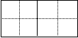

bǔ chōnɡ rónɡ yì yóu xì rè nɑo

- 用“\”划去加点字错误的读音。(9分)
研究（jiōu jiū） 毕竟（jìnɡ jì） 咨询（zī zhī）
簸箕（jī qí） 香脆（cuì chuì） 既然（jì jí）
船舱（cānɡ chānɡ） 蔗糖（zhà zhè） 晶莹（yín yínɡ）
三、补充词语。(16分)
碧( )( )洗 ( )( )无云 筋疲( )( ) ( )( )补牢
一望( )( ) ( )( )莺飞 ( )( )拂面 绚丽( )( )
四、选字组词。(4分)
迷 谜 密 蜜
( )语 ( )路 花( ) 茂( )
评 坪 苹 萍
( )果 草( ) ( )论 浮( )
五、我会用“√”选择括号里恰当的词。(3分)
1.我的（愿望 期望）是长大后成为一名解放军战士。
2.在雄壮的国歌声中，五星红旗（徐徐 渐渐）升起。
3.伴随着（美好 优美）的乐曲，小演员们舞动起来。
六、按要求完成下面的句子练习。（10分）
1.红红的柿子像灯笼似的挂在树上。(用加点词语仿写句子)

2.雷公公敲响了藏了好久的大鼓。
改为“把”字句：
改为“被”字句：
3.郊外 美丽 春天 的 异常 景色 （连词成句并加上标点）

4.岩石书用处不大吗？（换种说法，意思不变）

七、理顺错乱的句子，填序号。(5分)
( ) 再找到字典部首目录（lù）那一页，从三画中找到“氵”，看看后边的页码（mǎ）。
( ) 老师让我们用部首查字法查“泞”字。
( ) 然后数一数除去部首还有五画。
( ) 我先确定“泞”字的部首是“氵”，共三画。
( ) 我翻到检字表中有“氵”的那一页，从五画中找到“泞”，根据后面的页码就可以查到“泞”字了。
八、教材回顾。(12分)
1.根据所学内容判断下列说法是否正确。对的打“√”，错的打“×”。（4分）
（1）《村居》和《晓出净慈寺送林子方》写的都是春季的景色。( )
（2）一年是十二个月，有二十个节气。 ( )
（3）遇到问题要多听取别人的意见，不需要自己的判断。 ( )
（4）只有靠自己勤劳的双手，才能创造美好的生活。 ( )
2.根据课本内容填空。(8分)
（1）野火烧不尽，____________________。
（2）与其________________，不如________________送炭。
（3）秋处露秋寒霜降，____________________小大寒。
（4）若________________，若饮食，________________，勿生戚。
（5）________________一粒粟，________________万颗子。
九、课内阅读。（7分）
从那天起，我一有空，便来到渡口边，站在枫树下看望我的喜鹊弟弟。喜鹊弟弟长得真快，好极了。我看见喜鹊阿姨站在窝边，一会儿教喜鹊弟弟唱歌，一会儿教他们做游戏，一会儿教他们学自己发明的拼音字母……
1．本段共有( )句话。(1分)
2．喜鹊阿姨教喜鹊弟弟 、 、 ，你
觉得喜鹊阿姨还会教喜鹊弟弟 。(4分)
3．试着用“一会儿……一会儿……一会儿……”写个句子。(2分)

十、课外阅读。（11分）
小猴比本领
动物运动会上，小猴荣获爬竿冠军。
在回家的路上，小猴一会儿拍拍小松鼠的肩膀，一会儿向小白兔眨眨眼睛，看到小熊，他使劲摇晃着胸前的奖章，大声说道：“瞧瞧，瞧瞧，认识这东西吧！知道我的（本领 功夫）有多大了吧！”这时，路边有一位姑娘实在看不下去了，“喂！爬竿冠军，这里有根竹竿，你来爬爬看！”她朝小猴喊道。小猴这才注意到那位姑娘。她长得又瘦又长，可怜的小叶片薄薄的，简直可以称得上弱不禁风，在她身旁有根筷子般粗细的竹竿。“就……就爬这玩意儿？”小猴犯了难，“这么细的竹竿，我可不行。”小猴只好打了退堂鼓。
“看我的吧！”那姑娘一边说一边轻盈地跳起舞来。姑娘的衣袖在微风里摇摆着、旋转着，姑娘柔软的腰身随着旋转慢慢地（缠 绑）在竹竿上了，而且还越缠越高，小猴看得目瞪口呆。
“这位美丽能干的姑娘叫什么名字？”小猴悄悄地问小白兔。“叫牵牛花。”小白兔回答道。
小猴红着脸说：“今天我才知道什么叫天外有天，以后我（再 在）也不敢骄傲了。”
1．这篇短文共有( )个自然段，最后一个自然段是( )说的话。(2分)
2．短文中的“姑娘”指的是( )。在文中有一个四字词语表示非常惊讶，这个词语是( )。(2分)
3．用“\”划去括号中不合适的字词。(3分)
4．请在正确答案后的括号里画“√”。(4分)
(1)小猴一会儿拍拍小松鼠的肩膀，一会儿向小白兔眨眨眼睛，是因为：
A．小猴很好动。( ) B．小猴很喜欢他们。( ) C．小猴心里很得意。( )
(2)小猴认为这个姑娘是个能人，是因为：
A．她是个姑娘。( ) B．她会跳舞。( )
C．她会在筷子般粗细的竹竿上表演爬竿。( )

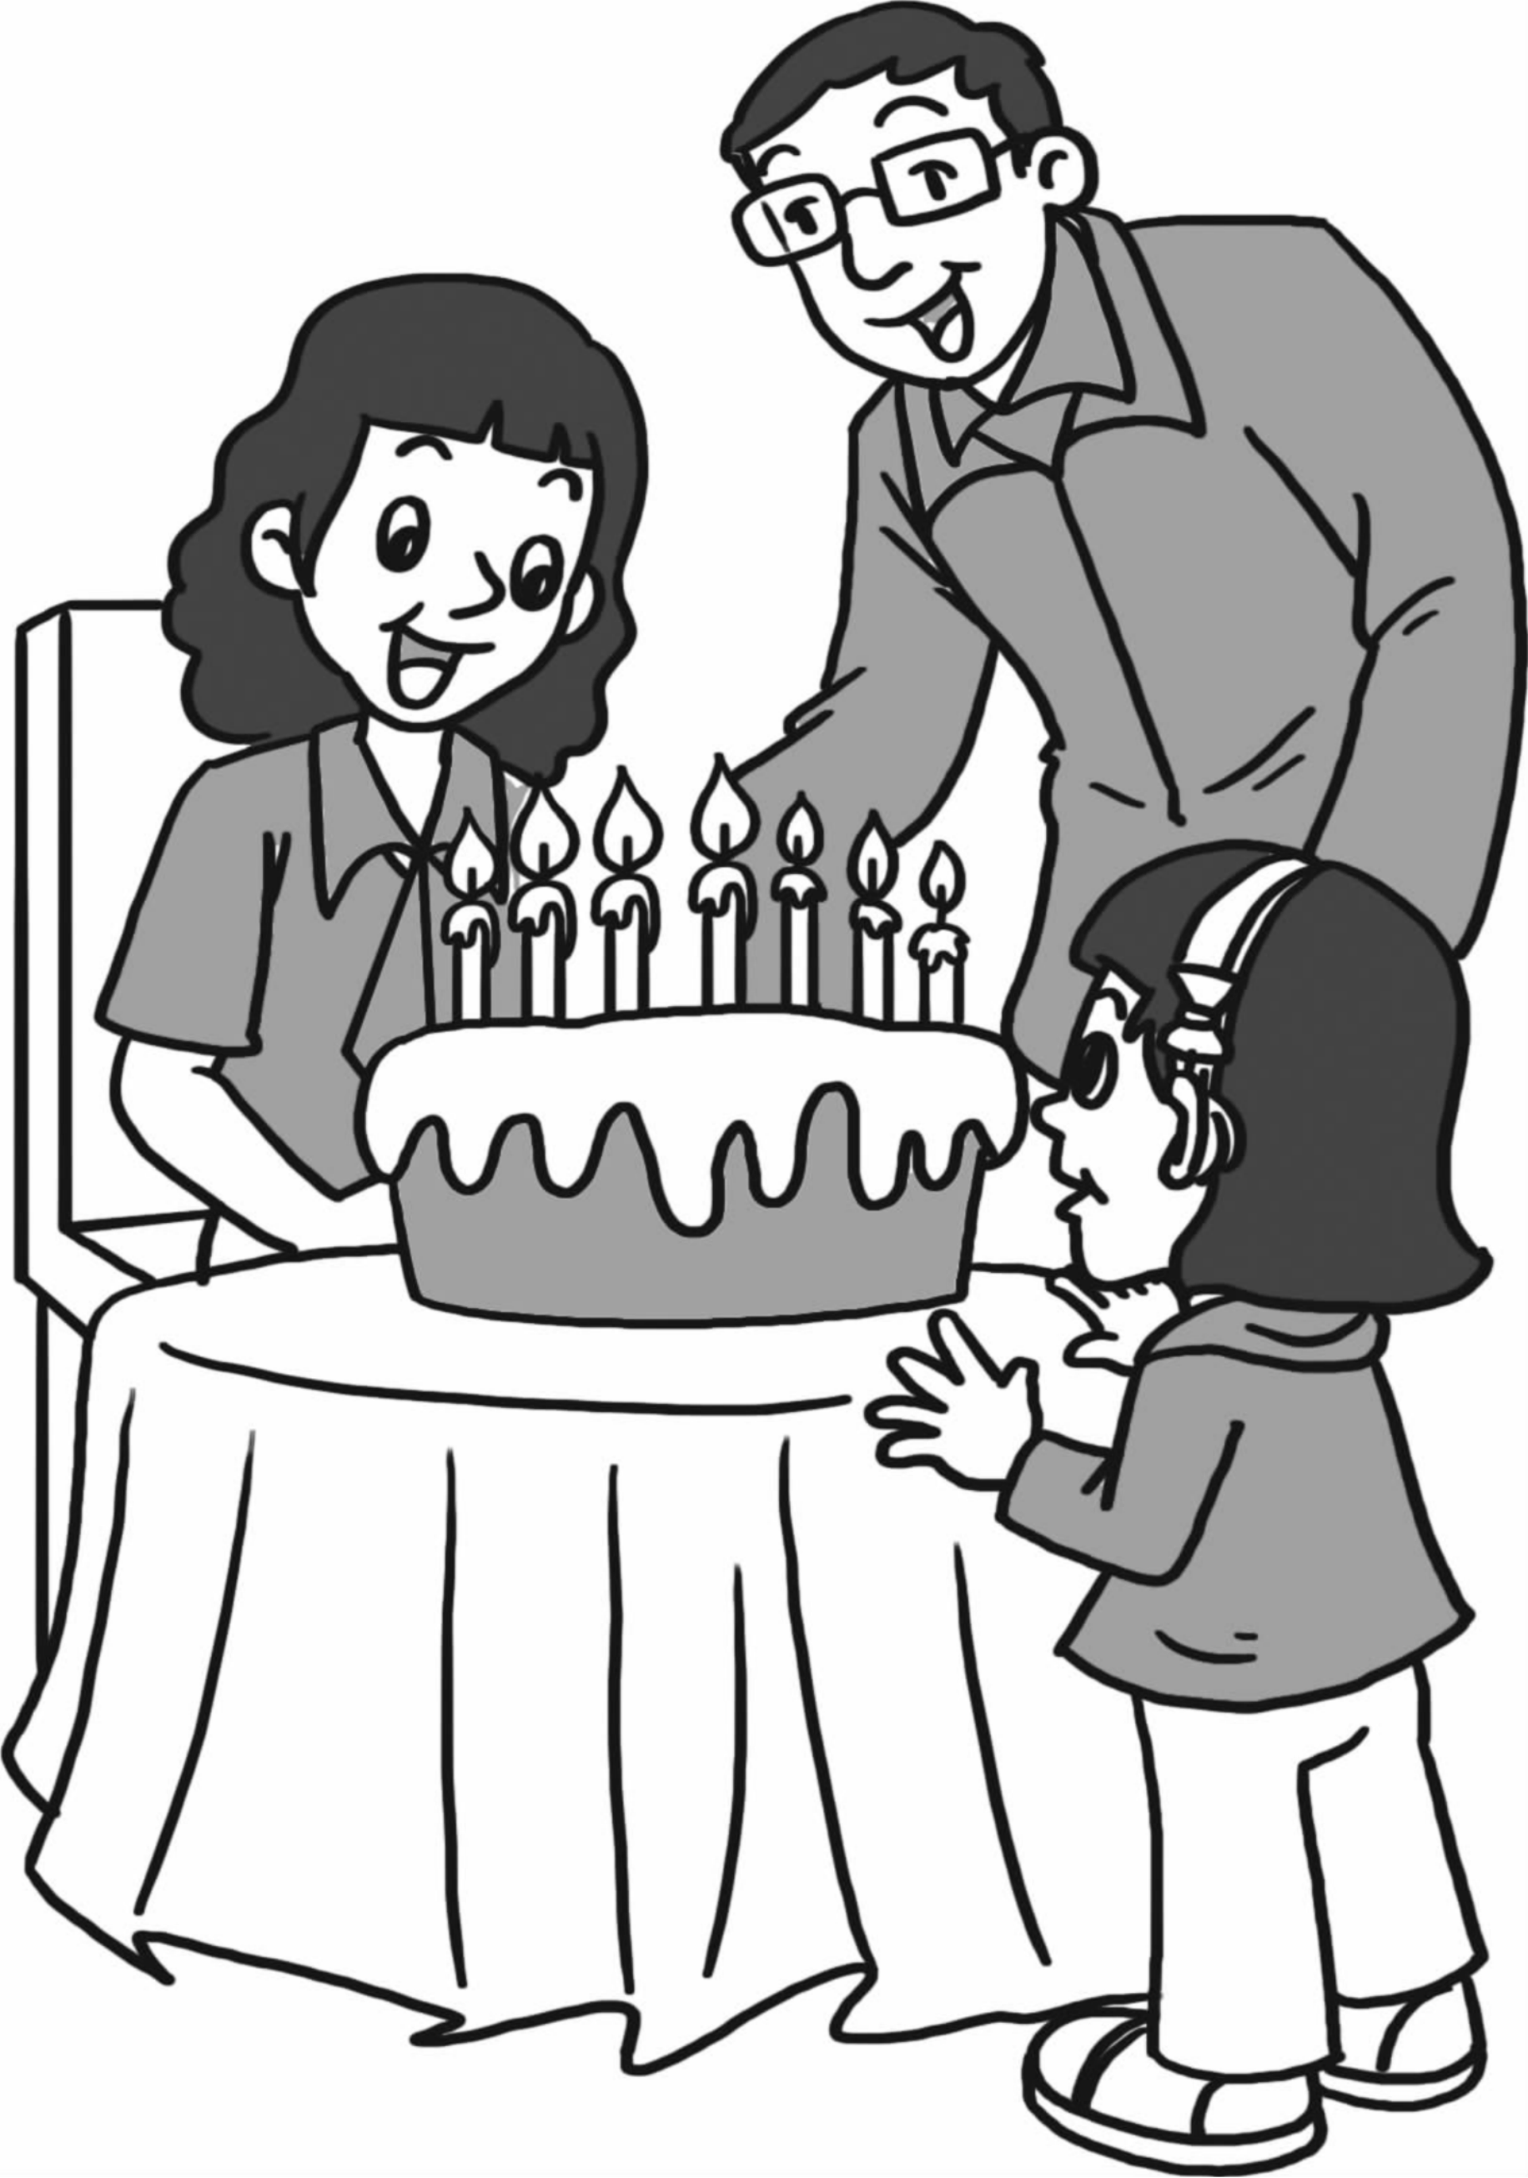
十一、图上都有谁？他们准备干什么？他们的心情怎样？会说些什么？仔细看图，按照一定的顺序，把你看到的和想到的写出来。注意语句要通顺连贯。（15分）
